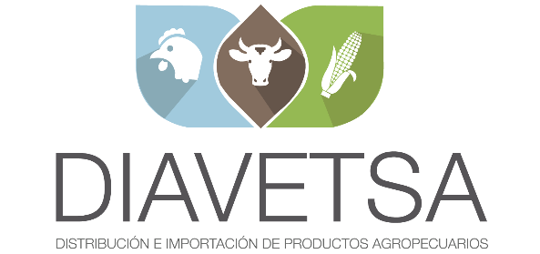 San Salvador, 15 de Julio de 2024.

Señores
EVONIK Guatemala, Sociedad Anónima
Presente.

Por este medio me permito saludarles y hacer de su conocimiento que se recibieron 8.05 T.M. (Tonelada Métricas) de Metionina para su utilización en alimentación animal; las cuales venian mojadas, razón por la cual, se ha rechazado este lote en su totalidad.

Éste producto, pierde su utilización al mojarse, ya que es soluble en agua y no se puede almacenar en esta condición; ya que debe almacenarse entre 5 y 30°C y entre 20 a 75% de humedad relativa.

Se entregó a la empresa MIDES S.E.M. de C.V. el día cinco de julio de dos mil veinticuatro, en el Relleno Sanitario de MIDES (Biodigestor) para ser destruidas.

El proceso de destrucción utilizado fue por compactación y fue supervizado tecnicamente, por la empresa MIDES S.E.M. DE C.V. con lo cual, se garantiza su destrucción total y disposición final del desecho. (Ésto garantiza que los desechos dispuestos, forman parte del proceso de generación de energía por medio de Biogas; producto de la metanogénesis.)

Sin otro particular, les saludamos atentamente.

AMINONIR LAB
DIAVETSA DE C.V.

